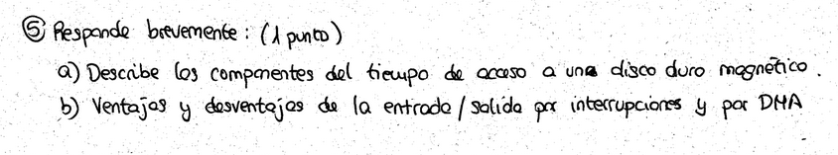QUE é esto

27/01

Textos básicos:

- PATTERSON, David A., HENNESSY John L. Computer Organization and Design: The Hardware/Software Interface. ARM Edition 1ª edición, Morgan Kaufmann, 2017, ISBN-13: 978-0128017333.

- PATTERSON, David A., HENNESSY John L. Computer Organization and Design. The Hardware/Software Interface, 5ª edición. Morgan Kaufmann, 2014, ISBN-13: 978-0124077263.

Evaluación: 40/60, hai que ter as duas aprobadas. as practicas sólo é obligatorio ir nos dias que haba pruebas de evaluacion